Projekat unapre|ewa sistema kvaliteta finansiran od strane Ministarstva za nauku i tehnologiju Republike Srbije
(Znak  Instituta) | (Naziv Instituta i adresa)

SISTEM  UPRAVQAWA KVALITETOM |  |  | Oznaka: |  | Q2.10.05
Strana/
ukupno strana:
Naziv dokumenta: |  |  | Izdawe broj:  Nacrt |  | Datum usvajawa:
POSTUPAK ZAVR[NE KONTROLE KVALITETA PROIZVODA I USLUGA |  |  | Oznaka kopije:
Sadr`aj:
- SVRHA
- PODRU^JE PRIMENE
- OZNAKE, SKRA]ENICE I DEFINICIJE
- VEZE SA DRUGIM DOKUMENTIMA
- OPIS RADA
- ODGOVORNOST I OVLA[]EWA
- PREGLED ZAPISA
- PRILOZI

 | IZRADIO | PREGLEDAO |  | ODOBRIO
Funkcija
Ime i prezime
Potpis
Obrazac Q4.05.03 - Izdawe 1

SVRHA
Postupak ima za ciq da defini{e redosled aktivnosti i odgovornosti izvr{ilaca na zavr{noj kontroli kvaliteta proizvoda i usluga.

PODRU^JE PRIMENE
Primena ovog postupka je obavezna za organizacione jedinice, saglasno organizacionoj strukturi Instituta i u~esnike koji vr{e zavr{nu kontrolu kvaliteta proizvoda i usluga.

OZNAKE, SKRA]ENICE I DEFINICIJE
Prozivod: materijalizovan rezultat ostvaren sprovo|ewem niza specificiranih aktivnosti ili procesa, a za potrebe kupca, odnosno korisnika. Proizvod mo`e biti deo (pozicija) ili komponenta za potrebe industrije, seme, sadnice ili druge komponente za potrebe poqoprivrede kao i rezultat izdava~ke delatnosti (kwiga, ~asopis i drugo).
Usluga: sprovo|ewe me|usobno povezanih i specificiranih aktivnosti i resursa pri ~emu se obavqa posao u korist kupca ili korisnika. Usluga mo`e biti: kontrola kvaliteta procesa ili proizvoda; laboratorijska ispitivawa; konsultantske usluge, projekti za privredu, obuka (kursevi i seminari) van redovnog nastavnog procesa i sli~no.

VEZE SA DRUGIM DOKUMENTIMA
- JUS ISO 9001:1996 (S); zahtev 4.10.4
- Q2.03.01 - Postupak preispitivawa ugovarawa
- Q2.04.04 - Posupak izrade projekata po zahtevu naru~ioca
- Q2.04.05 - Postupak za razvoj novih proizvoda
- Q2.04.06 - Postupak za razvoj novih usluga
- Q2.06.01 - Postupak za ocenu i rangirawe dobavqa~a i podugovara~a
- Q2.06.02 - Postupak za ugovarawe sa dobavqa~ima i podugovara~ima
- Q2.09.09 - Postupak realizacije proizvoda
- Q2.09.10 - Postupak realizacije usluga
- Q2.09.11 - Postupak realizacije konsultantskih usluga
- Q2.09.13 - Postupak za izdava~ku delatnost
- Q2.10.04 - Postupak kontrole kvaliteta toka realizacije proizvoda i usluga
- Q2.13.02 - Postupak za re{avawe neusagla{enosti na proizvodima/uslugama
- Q2.14.01 - Postupak sprovo|ewa korektivnih i preventivnih mera

OPIS rada
Postupak zavr{ne kontrole kvaliteta proizvoda i usluga se razvrstava na slede}i na~in:
A. Zavr{na kontrola kvaliteta proizvoda
B. Zavr{na kontrola kvaliteta usluge
C. Zavr{na kontrola kvaliteta obuke
Zavr{na kontrola kvaliteta izdava~ke delatnosti obra|ena je i propisana postupkom za izdava~ku delatnost Q2.09.13
Zavr{na kontrola kvaliteta kod izrade projekata po zahtevu naru~ioca obuhva}ena je postupkom Q2.04.04.
Zavr{na kontrola kvaliteta u razvoju novih proizvoda obuhva}ena je postupkom Q2.04.05 a u razvoju novih usluga postupkom Q2.04.06
Zavr{na kontrola kvaliteta za izradu nau~noistra`iva~kih projekata obuhva}ena je postupkom Q2.04.03
Zavr{na kontrola kvaliteta realizacije nau~no-stru~nih skupova obuhva}ena je postupkom Q2.09.12
5.A. Opis rada zavr{ne kontrole kvaliteta proizvoda
U ovom opisu rada, kako je to re~eno u ta~ki 3 postupka proizvod mo`e biti deo ili komponenta za potrebe privrednih delatnosti.
Na slici 1 je prikazan dijagram toka zavr{ne kontrole kvaliteta proizvoda.
5.A.1 Obezbe|ewe podloga za zavr{no kontrolisawe
Organizaciona jedinica, saglasno organizacionoj strukturi Instituta i lice odgovorno za proizvodwu du`no je da pripremi podloge za zavr{no kontrolisawe.
Osnovne podloge za zavr{no kontrolisawe kvaliteta su specificirani zahtevi kupca, tehni~ko - tehnolo{ka dokumentacija, standardi, tehni~ki uslovi isporuke i zapisi o kontroli kvaliteta toka realizacije proizvoda prema postupku Q2.10.04.
5.A.2 Zavr{no kontrolisawe i ispitivawe
Na osnovu obezbe|enih podloga lice zadu`eno za zavr{nu kontrolu kvaliteta proverava da li su svi nalazi i zapisi o toku realizacije proizvoda sprovedeni i da li su zadovoqavaju}i. Ako je stawe zadovoqavaju}e pristupa zavr{nom kontrolisawu i ispitivawu prema dokumentovanim postupcima i uputstvima ili planu kvaliteta gde je ve} prema vrsti proizvoda definisano:
- obim kontrolisawa,
- na~in uzorkovawa,
- oprema i metod ispitivawa,
- kriterijumi kvaliteta,
- dokumentacija za evidentirawe kvaliteta.
Lice odgovorno za kontrolu kvaliteta svojim potpisom overava zapis i unosi datum kontrolisawa.
Kupac ima pravo da bude upoznat sa postupkom zavr{nog kontrolisawa kao i da dobije rezultat tog ispitivawa ako je tako ugovoreno.
U slu~aju pojava neusagla{enosti, koje ne mo`e sam u~esnik u procesu rada da otkloni, primewuje se postupak za re{avawe neusagla{enosti na proizvodima i uslugama Q2.13.02.
5.A.3 Zapisi o kontrolisawu
Lice koje vr{i zavr{no kontrolisawe i ispitivawe mora da sa~ini zapis o izvr{enom ispitivawu kao dokaz da je proizvod kontrolisan i ispitan i da kao takav zadovoqava specificirane zahteve kupca.
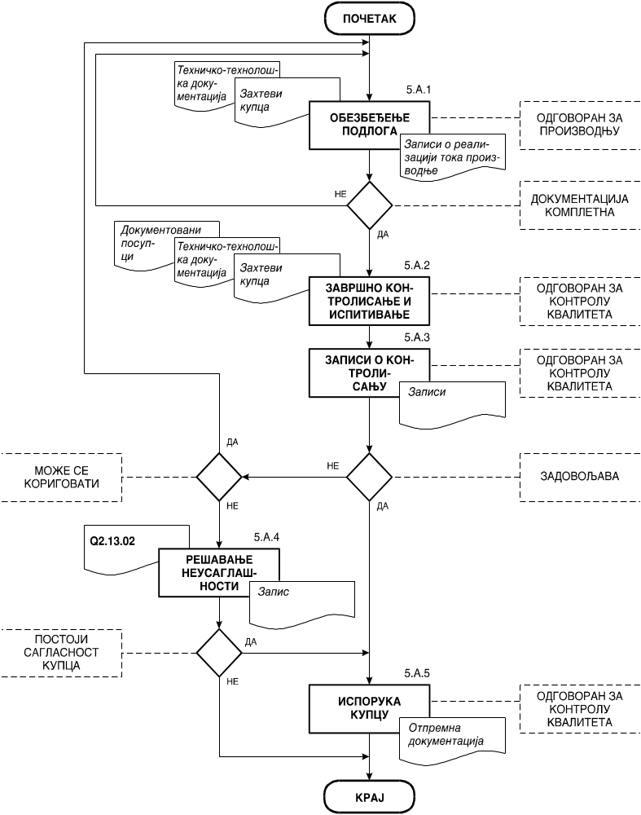

Slika 1: Dijagram toka zavr{ne kontrole kvaliteta proizvoda
Zapis mora da sadr`i:
- identifikaciju organizacije koja vr{i kontrolisawe,
- identifikaciju naru~ioca (ako je on poznat),
- identifikaciju proizvoda,
- rezultate kotrolisawa i ispitivawa ,
- zakqu~ak - konstatacija {ta je zadovoqeno (standard, propis i sli~no).
Zapisi mogu biti i formalizovani na obrascima koji su prilago|eni vrsti proizvoda i metodu ispitrivawa.
5.A.4 Re{avawe neusagla{enosti
Ukoliko se utvr|ena neusagla{enost mo`e otkloniti (popraviti) od u~esnika u procesu rada onda se vr{i popravka o ~emu se vodi zapis u prate}oj proizvodnoj dokumentaciji prema postupku Q2.09.09.
Neusagla{enosti koje se ne mogu odmah otkloniti (popraviti) re{avaju se po postupku za re{avawe neusagla{enosti na proizvodima i uslugama Q2.13.02.
Analize neusagla{enosti vr{e se prema postupku za korektivne i preventivne mere Q2.14.01
5.A.5 Isporuka kupcu
Samo proizvodi koji su zadovoqili na zavr{nom kontrolisawu i ispitivawu mogu se isporu~iti kupcu sa odgovaraju}om dokumentacijom - otpremnica, ra~un i drugom dokumentacijom koja je ugovorena (atest, uverewe o kvalitetu, garancija, izve{taj o ispitivawu i sli~no). Ukoliko postoji saglasnost kupca za utvr|enu neusagla{enost proizvod se isporu~uje kupcu.
5.B Opis rada zavr{ne kontrole kvaliteta usluge
U ovom opisu rada, kako je to re~eno u ta~ki 2 postupka, usluge obuhvataju slede}e: kontrolu kvaliteta, laboratorijska ispitivawa, projekte za privredu i konsultantske usluge. Izvo|ewe obuke kroz namenske kurseve i seminare obuhva}eno je u ta~ki 5C ovog postupka.
Za svaku uslugu se odre|uje organizaciona jedinica ili se imenuje rukovodilac sa neposrednim u~esnicima koji sprovode uslugu prema postupcima:
- Postupak realizacije usluga Q2.09.10
- Postupak realizacije konsultantskih usluga Q2.04.04
- Postupak kontrole kvaliteta toka realizacije proizvoda i usluga Q2.10.04
Na slici 2 prikazan je dijagram toka realizacije ovog dela postupka.
5.B.1 prikupqawe podloga za uslugu
Za zavr{nu kontrolu kvaliteta usluge neophodno je obezbediti slede}u dokumentaciju:
- zahtev korisnika (ugovor ili poruxbenica)
- tehni~ko - tehnolo{ku dokumentaciju
- metode i uputstva za zavr{no kontolisawe i ispitivawe (ako su predvi|ena)
- zapisi o kontrolisawu, ispitivawu i validaciji faza usluge prema postupku Q2.10.04
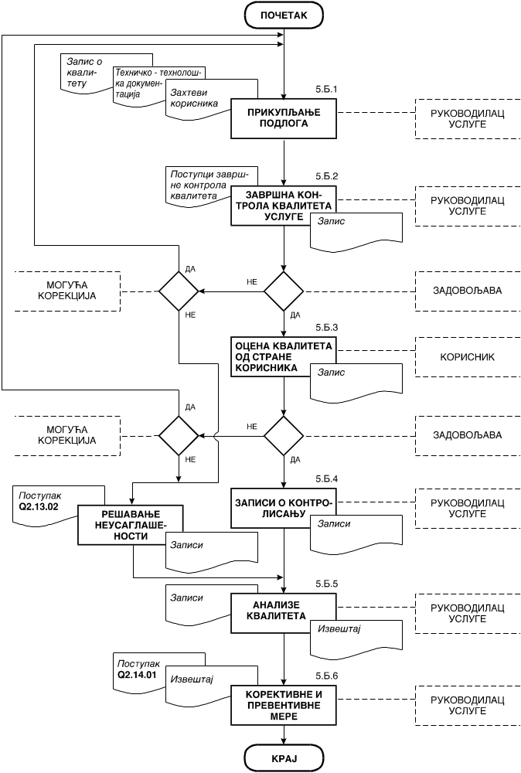

Slika 2: Dijagram toka zavr{ne kontrole kvaliteta usluge
5.B.2 Zavr{na kontrola kvaliteta usluge
Rukovodilac organizacione jedinice ili usluge na osnovu pripremqene dokumentacije proverava da li su sve faze usluge kontrolisane i ispitane, da li je sprovedena validacija (ako je predvi|ena) i da li su svi rezultati zadovoqavaju}i.
Ukoliko je dokumentovanim postupcima i uputstvima ili planovima kvaliteta predvi|eno zavr{no kontrolisawe i ispitivawe onda se po wima postupa uzimaju}i u obzir:
- obim kontrolisawa,
- mesto i vreme,
- opremu i metod ispitivawa,
- kriterijume kvaliteta,
- dokumentaciju za evidentirawe zavr{nog kontrolisawa.
Korisnik ima pravo da bude upoznat sa postupkom zavr{nog kontrolisawa i ispitivawa kao i da dobije rezultate tog ispitivawa ako je tako ugovoreno.
U slu~aju pojave neusagla{enosti, koju ne mo`e sam u~esnik u procesu rada da otkloni, primewuje se postupak za re{avawe neusagla{enosti na proizvodima i uslugama Q2.13.02
Ukoliko rukovodilac organizacione jedinice ili rukovodilac usluge uvidom u rezultate sprovedene kontrole zakqu~i da je sve zadovoqavaju}e o tome sa~iwava zapis i upoznaje korisnika.
5.B.3 Zavr{no kontrolisawe kvaliteta od strane korisnika usluga
Institut je obavezan da za pru`ene usluge dobije ocenu i mi{qewe korisnika. Rukovodilac organizacione jedinice ili rukovodilac usluge ovo mi{qewe pribavqa odmah po okon~awu usluge ili nakon niza izvr{enih usluga kod jednog korisika.
Ocenu kvaliteta usluge korisnik mo`e dati kroz zapisnik u slobodnoj formi ili putem ankete koja je predvi|ena ve} prema vrsti usluge u dokumentovanim postupcima ili uputstvima sistema kvaliteta.
Na primedbe korisnika koje su prihva}ene kao opravdane a mogu se otkloniti, rukovodilac usluge mora da sprovede korekcije. Ukoliko se neusagla{enosti na usluzi ne mogu odmah otkloniti re{avaju se po postupku Q2.13.02
5.B.4 Zapisi o kontrolisawu
Rukovodilac organizacione jedinice ili rukovodilac usluge overava zapise i unosi datum o izvr{enom kontrolisawu i ispitivawu. Zapisom se potvr|uje da usluga zadovoqava specificirane zahteve korisnika i mora da sadr`i:
- identifikaciju vr{ioca usluge
- identifikaciju korisnika usluge
- identifikaciju vrste usluge
- rezultate zavr{nog kontrolisawa i ispitivawa
- zakqu~ak - konstatacija da li su zahtevi zadovoqeni
Zapisi mogu biti formalizovani na obrascima koji su prilago|eni vrsti usluge i metodu kontrolisawa.
5.B.5 Analiza rezultata kvaliteta usluge
Rukovodilac organizacione jedinice ili rukovodilac usluge na osnovu zapisa o kontrolisawu, ispitivawu i validaciji faze usluge prema postupku Q2.10.04, zapisa zavr{ne kontrole kvaliteta usluge (ta~ka 5.B.2), zapisa zavr{nog kontrolisawa kvaliteta od strane korisnika usluge (ta~ka 5.B.3) i zapisa kod re{avawa neusagla{enosti sa~iwava analizu kvaliteta usluge u obliku formalizovanog izve{taja ili u slobodnoj formi. Ova analiza se pravi po okon~awu ugovora za uslugu ili za odre|en vremenski period koji ve} prema vrsti usluge ne mo`e biti du`i od 1godine. Analiza se dostavqa nadl`enim rukovodiocima i izvo|a~ima usluge.
5.B.6 Korektivne i preventivne mere
Razmatrawem rezultata analize kvaliteta usluge (ta~ka 5.B.5) rukovodioci organizacione jedinice ili rukovodioci usluge i predstavnk rukovodstva za kvalitet sprovode korektivne mere u skladu sa postupkom Q2.14.01.
5.C OPIS RADA ZAVR[NE KONTROLE KVALITETA OBUKE
Pod obukom se podrazumeva sprovo|ewe informativnih i instruktivnih seminara i kurseva koji su nameweni za potrebe konkretnog naru~ioca ili za nepoznate u~esnike na osnovu wihovih prijava po informacijama koje su dobili.
Za izvo|ewe obuke prethodno je trebalo definisati program prema kome se obezbe|uju pisani materijali, izvo|a~i obuke i potrebna oprema a u skladu sa postupkom za razvoj novih usluga Q2.04.06.
Pre po~etka izvo|ewa obuke odre|uje se rukovodilac obuke, sekretar i izvo|a~i obuke. Prema postupku Q2.10.04 ta~ka 5.C.1.
Na slici 3 prikazan je dijagram toka zavr{ne kontrole kvaliteta obuke.
5.C.1 Prikupqawe podloga za obuku
Rukovodilac obuke se stara da svi zapisi predvi|eni postupkom kontrole kvaliteta u toku realizacije proizvoda i usluge Q2.10.04 budu popuweni i ulo`eni u registar za tu obuku.
Ovi zapisi su neophodni radi analize uspe{nosti obuke.
5.C.2 Zavr{na kontrola kvaliteta obuke
Primewuju se dva na~ina vr{ewa zavr{ne kontrole kvaliteta obuke i to:
- Pribavqawe mi{qewa i ocene od strane naru~ioca obuke,
- Anketirawe u~esnika obuke.
Kada obuka nije za odre|enog naru~ioca obavezno je anketirati u~esnika ako obuka traje dva ili vi{e dana i ako je vi{e od 25 u~esnika.
Rukovodilac obuke u ostalim slu~ajevima odlu~uje koji }e se na~in primeniti 1, 2 ili oba (ako je mogu}e).
5.C.2.1 Ocena obuke od naru~ioca
Rukovodilac obuke, saglasno ugovoru, prihva}enoj ponudi ili porud`benici zajedno sa naru~iocem obuke sa~iwava zapisnik u slobodnoj formi. Ovla{}eni predstavnik naru~ioca obuke u ovom zapisniku unosi svoja zapa`awa u vezi odr`ane obuke a po pitawu:
- programa,
- materijala,
- kvaliteta predavawa i na~ina prezentacije,
- organizacije i
- ostalih uslova izvo|ewa obuke.
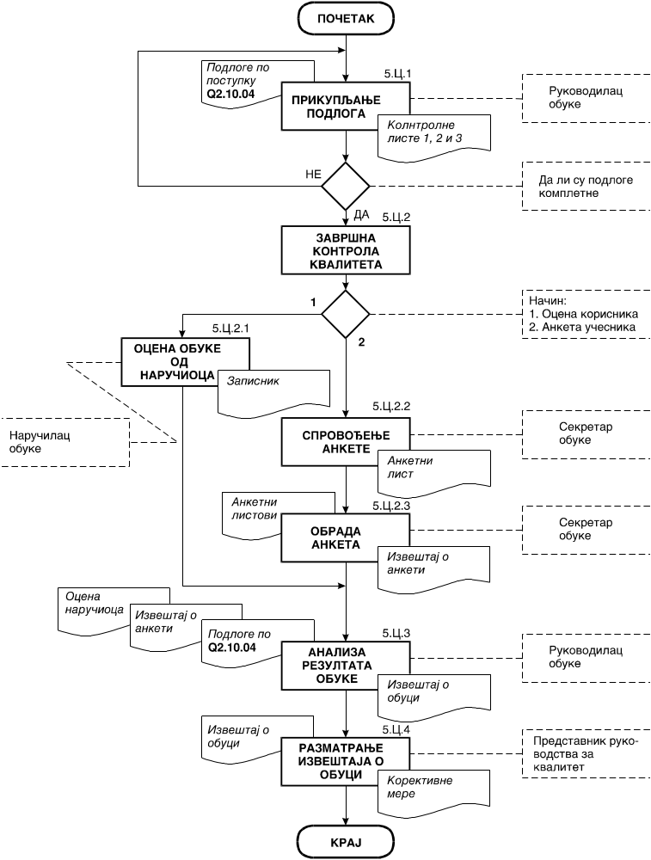

Slika 3: Dijagram toka zavr{ne kontrole kvaliteta obuke
Sva zapa`awa i sugestije date od naru~ioca se koriste pri analizi uspe{nosti obuke po ta~ki 5.C.3.
5.C.2.2 Sprovo|ewe ankete
Ukoliko se sprovodi anketirawe onda sekretar obuke distribuira u~esnicima anketni list dat u prilogu 1 (Q4.10.41). Rukovodilac obuke mo`e u pripremi izvr{iti odre|ena prilago|avawa elemenata u anketnom listu ve} prema specifi~nostima konkretne obuke.
Anketirawe se sprovodi na kraju obuke pre zakqu~ne rasprave.
5.C.2.3 Obrada ankete
Podaci dobijeni iz popuwenih anketnih listova se obra|uju tako {to se izra~unava sredwa ocena po svakom segmentu iz ankete i ukupna sredwa ocena. Na osnovu ovih izra~unavawa sa~iwava se izve{taj o anketi, koji se mo`e i grafi~ki prikazati, a koristi se pri analizi rezultata obuke.
5.C.3 Analiza rezultata obuke
Na osnovu zapisa koji su nastali kao rezultat rada po postupku Q2.10.04, pribavqenog mi{qewa naru~ioca obuke (ta~ka 5.C.2.1) i izve{taja o anketi (ta~ka 5.C.2.3), rukovodilac obuke sa~iwava izve{taj u slobodnoj formi. Rukovodilac obuke sa izvo|a~ima obuke analizira izve{taj i daje predlog mera za otklawawe eventualnih propusta kao i mera daqeg unapre|ewa i poboq{awa kvaliteta obuke.
5.C.4 Razmatrawe izve{taja o obuci
Rukovodilac obuke izve{taj o obuci sa predlogom korektivnih i preventivnih mera dostavqa Direktoru na razmatrawe. Direktor predlo`ene korektivne i preventivne mere razmatra sa rukovodiocem obuke i preduzima odgovaraju}e korake.

ODGOVORNOST I OVLA[]EWA
Sva lica koja u~estvuju u sprovo|ewu ovog postupka moraju da ga se pridr`avaju. Za kontrolu primene ovog postupka ovle{}en je predstavnik rukovodstva za kvalitet. Nadle`nost u~esnika za realizaciju aktivnosti iz postupka prikazane su u matrici u tabeli 1, tabeli 2 i tabeli 3.
Tabela 1
U~esnik  Br. Aktivnost |  | Oodgovoran  za proizvodwu | Odgovoran za  zavr{nu  kontrolu | Predstavnik  rukovodstva za  kvalitet | Direktor | Naru~ilac /  kupac
5.A | Zavr{na kontrola kvaliteta proizvoda
5.A.1 | Obezbe|ewe podloga za zavr{no kontrolisawe | O | U
5.A.2 | Zavr{no kontrolisawe i ispitivawe | I | O | U |  | I
5.A.3 | Zapisi o kontrolisawu | I | O | I |  | I
5.A.4 | Re{avawe neusagla{enosti | I | U | O | U | U
5.A.5 | Isporuka kupcu | U | O | I | I | I

Tabela 2
U~esnik  Br. Aktivnost |  | Direktor | Predstvanik rukovodstva za kvalitet | Rukovodilac organizacione jedinice ili Rukovodilac  usluge | Izvo|a~i  usluge | Korisnik
5.B | Zavr{na kontrola kvaliteta usluge
5.B.1 | Prikupqawe podloga za uslugu |  |  | O | U
5.B.2 | Zavr{na kontrola kvaliteta usluge | I | U | O | U | I
5.B.3 | Zavr{no kontrolisawe kvaliteta usluge od strane korisnika | I | U | U | I | O
5.B.4 | Zapisi o kontrolisawu | I | U | O | U | I
5.B.5 | Analize rezultata kvaliteta usluge | I | U | O | U
5.B.5 | Korektivne i preventivne mere | I | U | O | I

Tabela 3
U~esnik  Br. Aktivnost |  | Direktor | Predstavnik rukovodstva za kvalitet | Rukovodilac  obuke | Sekretar  obuke | Izvo|a~i  obuke | Naru~ilac | U~esnici
5.C | Zavr{na kontrola kvaliteta obuke
5.C.1 | Prikupqawe podloga za obuku |  |  | O | U
5.C.2.1 | Ocena obuke od naru~ioca | I | I | U | I | I | O
5.C.2.2 | Sprovo|ewe ankete |  |  | I | O |  | U | U
5.C.2.3 | Obrada ankete |  |  | I | O | I | I | I
5.C.3 | Analiza rezultata obuke |  | I | O | U
5.C.4 | Razmatrawe izve{taja o obuci | U | O | U | I | I
Oznake: O - Odgovoran; U - U~estvuje; I - Informisan

PREGLED ZAPISA
U ovom postupku, kao rezultat sprovedenih aktivnosti, nastaju slede}i zapisi:
- Zavr{no kontrolisawe i ispitivawe (aktivnost 5.A.3) kroz prate}u dokumentaciju ili na posebnim obrascima
- Saglasnost kupca na isporuku neusagla{enog proizvoda (aktivnost 5.A.4) u slobodnoj formi ili na posebnom obrascu
- Ugovorena dokumentacija kvaliteta za kupca, atest, uverewe o kvalitetu, deklaracija, garancija, izve{taj o ispitivawu i sli~no (aktivnost 5.A.5) na posebnim obrascima
Napomena: zapisi se ~uvaju i arhiviraju najmawe 6 godina kod lica odgovornog za proizvodwu, a drugi primerak kod predstavnika rukovodstva za kvalitet (arhiva kvaliteta)
- Zavr{na kontrola kvaliteta usluge (aktivnost 5.B.2) kroz prate}u dokumentaciju ili na posebnim obrascima prilago|enim vrsti usluge
- Ocena kvaliteta usluge od strane korisnika (aktivnost 5.B.3) u slobodnoj formi ili na pripremqenim obrascima prema vrsti usluge
- Izve{taj analize kvaliteta usluge (aktivnost 5.B.5) u slobodnoj formi ili na pripremqenim obrascima prema rvsti usluge
Napomena: zapisi se ~uvaju i arhiviraju najmawe 6 godina kod rukovodioca organizacione jedinice ili rukovodioca usluge, a drugi primerak kod predstavnika rukovodstva za kvalitet (arhiva kvaliteta)
- Zapisnik ocene obuke od strane naru~ioca (aktivnost 5.C.2.1) u slobodnoj formi
- Anketni list (aktivnost 5.C.2.2) prema obrascu u prilogu 1
- Izve{taj o obuci (aktivnost 5.C.3) u slobodnoj formi)
- Korektivne mere (aktivnost 5.C.4) u slobodnoj formi
Napomena: Anketni list se nakon obrade uni{tava, a ostali zapisi se ~uvaju i arhiviraju u registar za obuku najmawe 6 godina kod rukovodioca obuke a drugi primerak kod predstavnika za kvalitet (arhiva kvaliteta)

PRILOZI
Prilog 1: Izgled obrasca Q4.10.41 - Anketni list za ocenu kvalitet obuke - 1 strana

